湳雅國小107年度環境教育成果訪視
活動名稱 | 晨光媽媽說故事
活動日期 | 107 04 26 | 活動相簿（請點選）
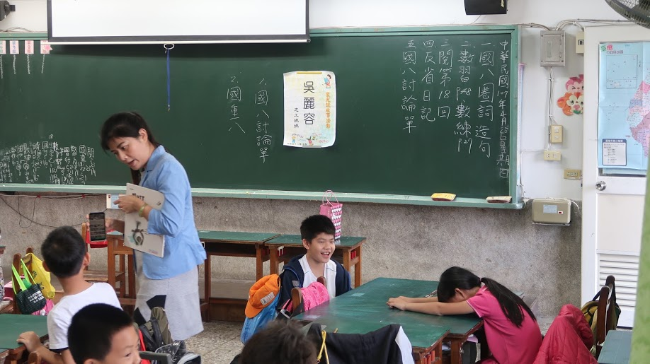
照片說明：107 04 26 晨光媽媽說故事
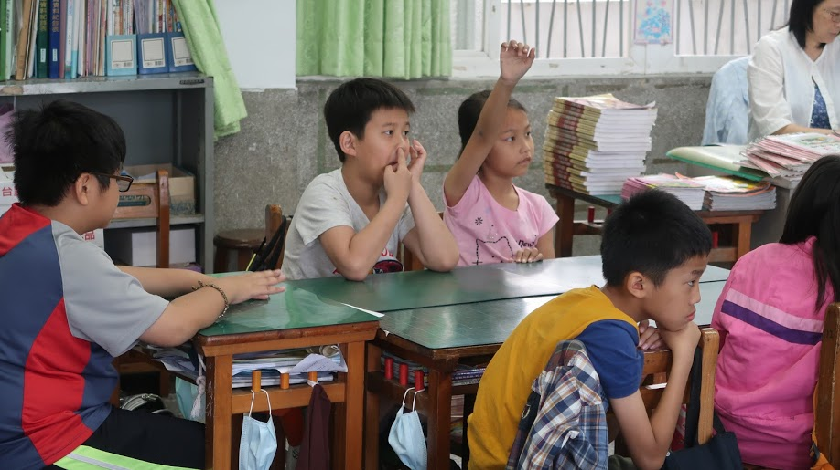
照片說明：107 04 26 晨光媽媽說故事

湳雅國小107年度環境教育成果訪視
活動名稱 | 晨光媽媽說故事
活動日期 | 107 04 26 | 活動相簿（請點選）
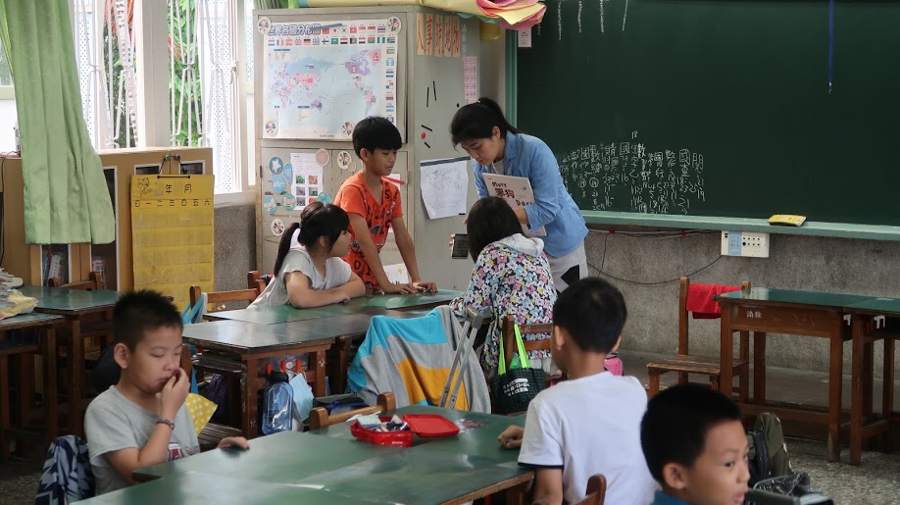
照片說明：107 04 26 晨光媽媽說故事
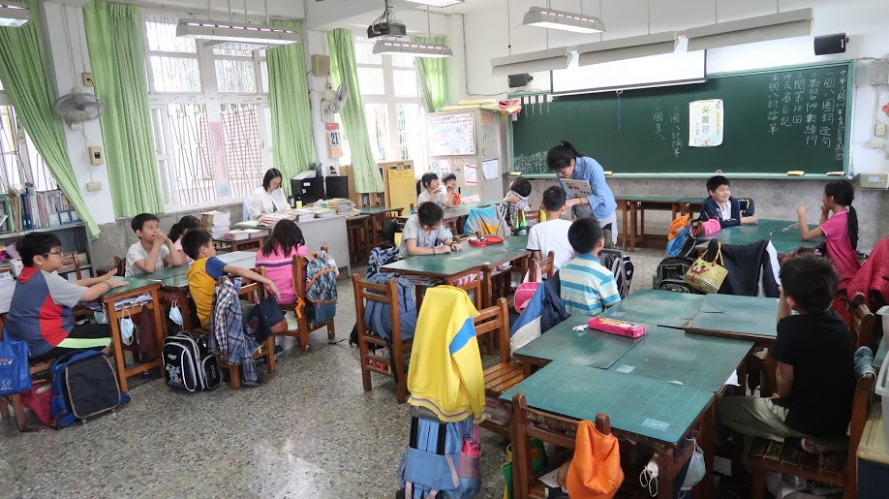
照片說明：107 04 26 晨光媽媽說故事

